任务申请部门 | 服务运营部 |  | 申请人 |  | 李升博
任务提出时间 | 2020/10/28 |  | 要求完成时间 |  | 2020/10/30
客户姓名/职务 | 苏州生态环境执法局 |  | 联系电话 |  | 18012645793
费用归属 | 合同 |  | 合同名称 |  | 合同名称：苏州市重点污染源自动监控系统与基础数据库系统技术服务合同
任务名称 | 国发3.2经常出现数据解析了但是不入库的情况
工作要求 | 苏州市3.2国发平台出现数据库不解析入库的情况，大概有几十家企业都出现了这种情况，某一时间段，要么流量不入库，要么这一时间的所有数据都不入库，于是我先查询了各别企业的数据包，发现通讯是有接收到数据的，如图一  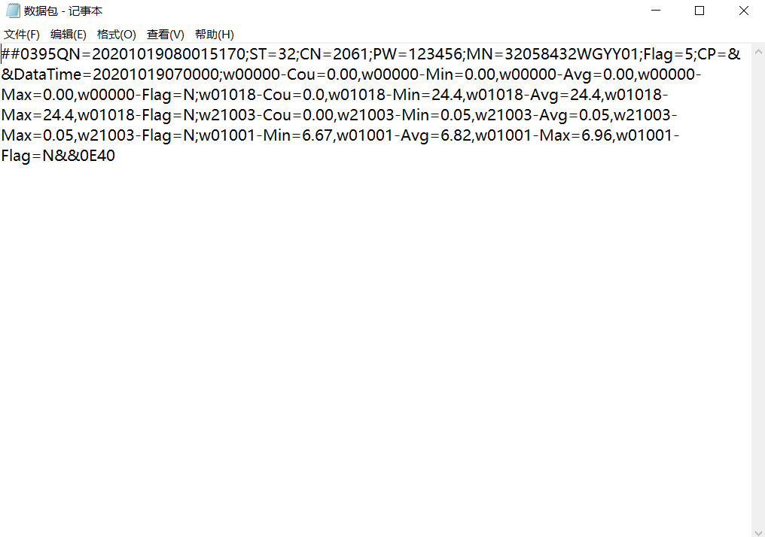  图一  但是平台里流量就没有显示，图二  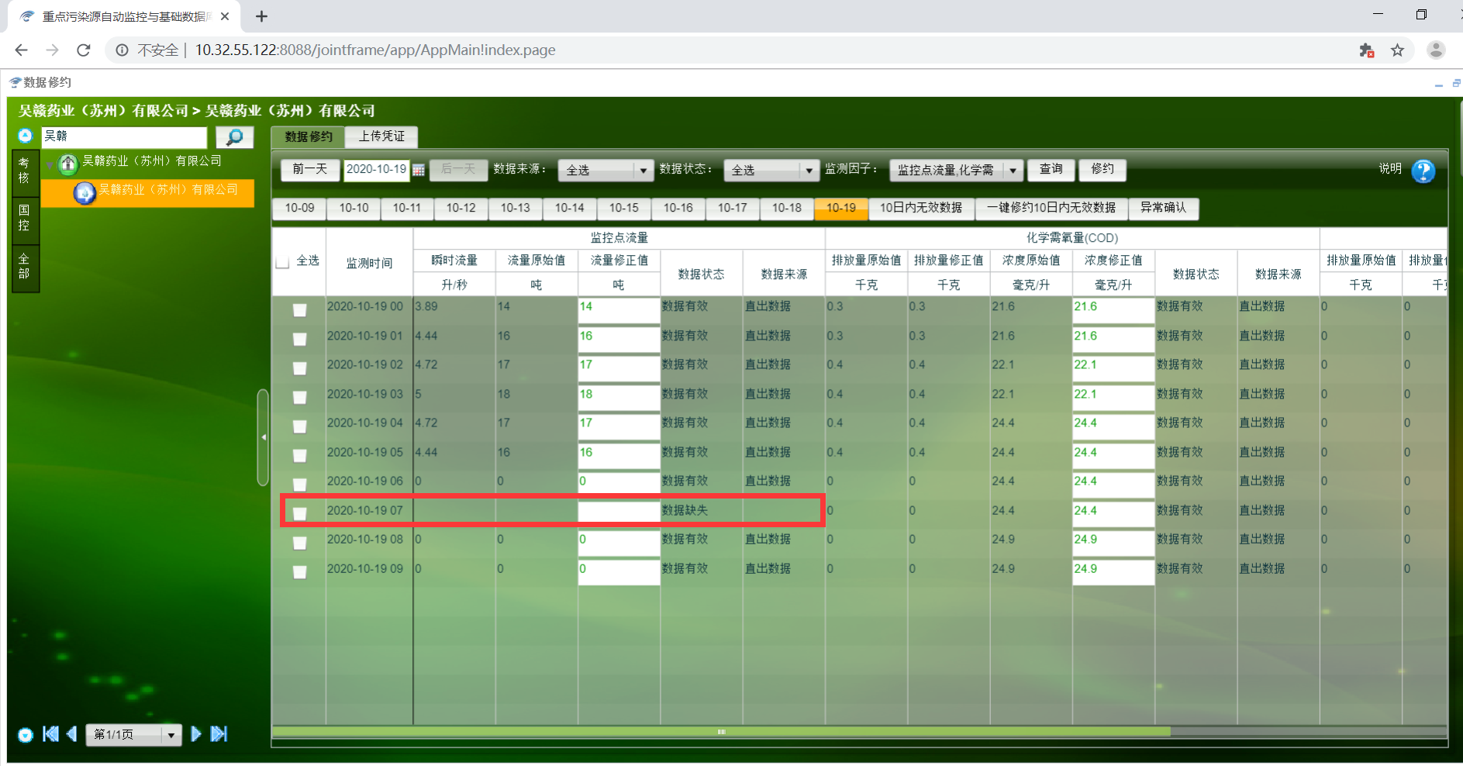  图二  于是我又查询了这家企业在数据库里数据，发现查不到，所以证明，该企业缺失的流量，没有入库，图三  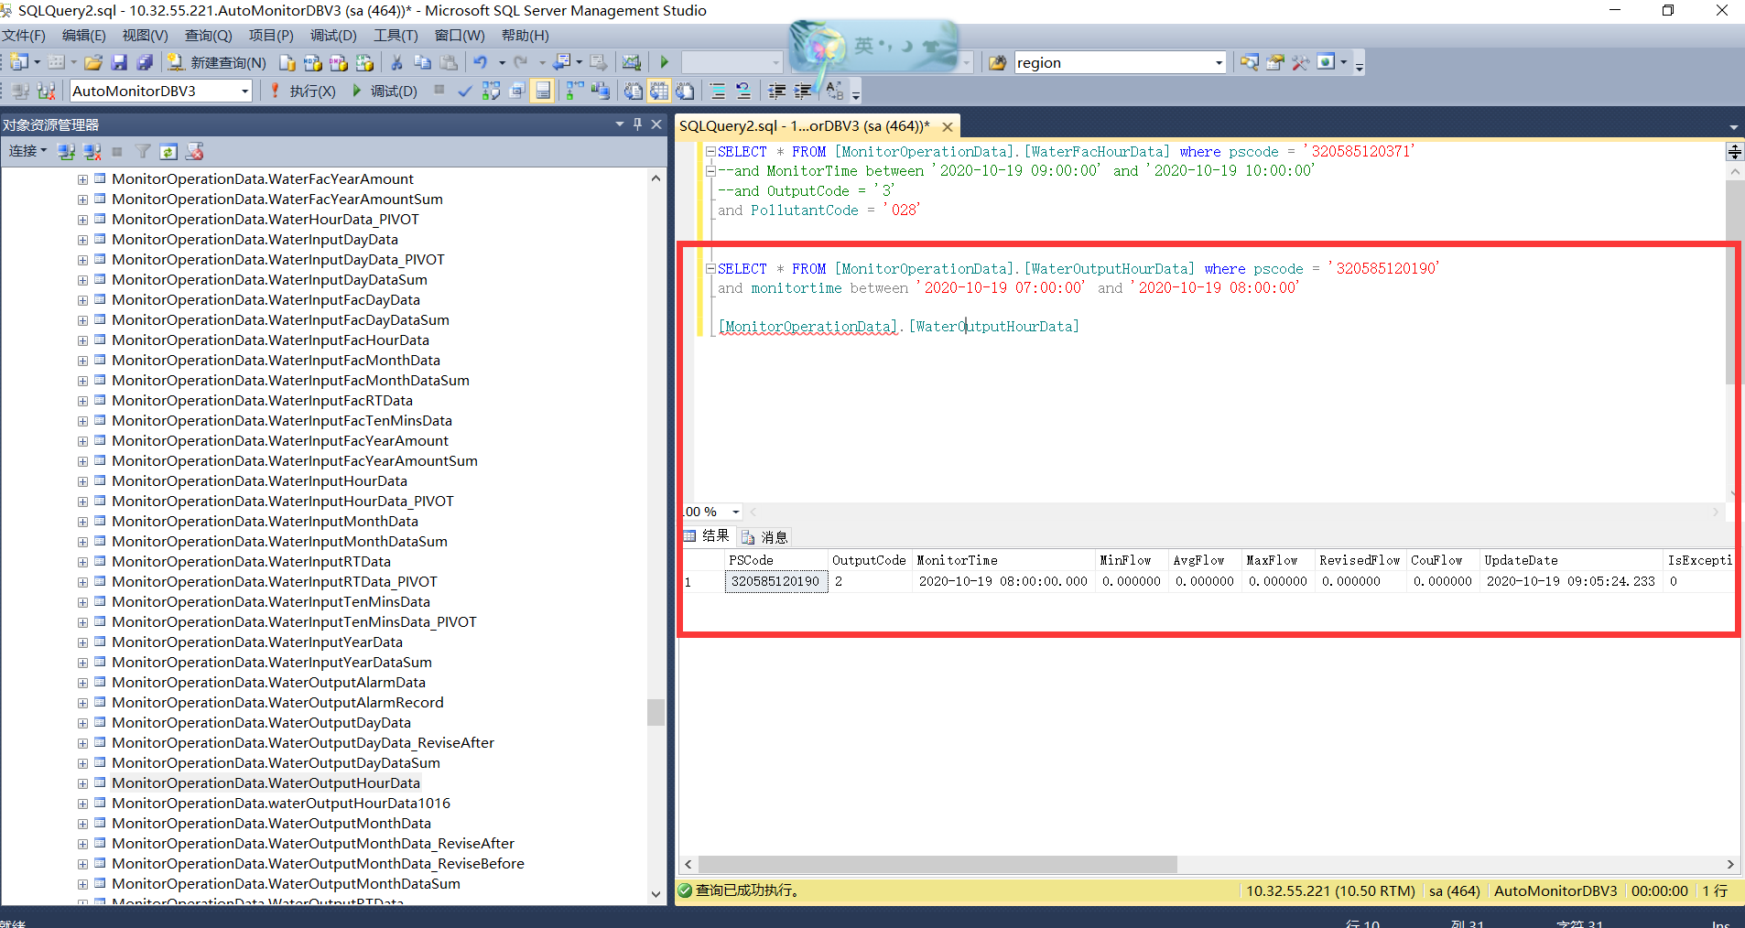  图三  由于篇幅有限，此处只列举了一家企业出现了这个问题，目前粗略算了下，大概有将近100家企业是同样的问题。  申请部门：服务运营部
实施部门  审批 | 签名/时间：
实施人 | 责 | 工作量 |  |  |  | 完成时间 | 年 月 日
完成情况确认 | 实施部门确认： 申请人确认：
满意度评价 | □优秀（5分）□满意（4分）□一般（3分）□较差（2分）□很差（1分）  若任务单实施过程优秀、较差或很差，请给出原因：  签名/时间：
特殊情况说明：

